    舵机是一种位置（角度）伺服的驱动器，适用于那些需要角度不断变化并可以保持的控制系统。目前在高档遥控玩具，如航模，包括飞机模型，潜艇模型；遥控机器人中已经使用得比较普遍。舵机是一种俗称，其实是一种伺服马达。

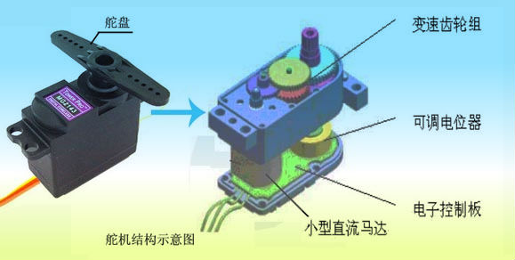

**一、舵机原理：**

     舵机有舵盘，位置反馈电位器，减速齿轮组，直流电机和控制电路组成。减速齿轮组由直流电机驱动，其输出转轴带动一个具有线性比例特性的位置反馈电位器作为位置检测。控制电路根据电位器的反馈电压，与外部输入控制脉冲进行比较，产生纠正脉冲，控制并驱动直流电机正转或反转，使减速齿轮输出的位置与期望值相复合。从而达到精确控制转向角度的目的。

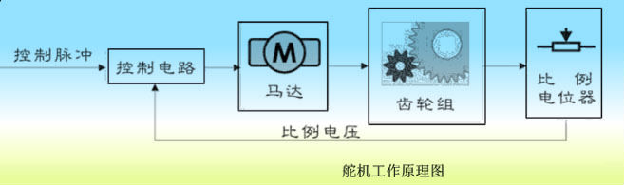  
  
**二、舵机的参数**

     转速：由舵机无负载的情况下转过60°角所需时间来衡量，常见舵机的速度一般在0.11/60°~0.21S/60°之间。

　　　扭矩：单位是KG·CM，这是一个扭矩单位。可以理解为在舵盘上距舵机轴中心水平距离1CM 处，舵机能够带动的物体重量。

　　电压：小型舵机的工作电压一般为4.8V或6V。

　　重量：以克为单位，微型9g舵机，中型45g，100g舵机等。

**三、舵机的脉冲控制**

舵机的控制脉冲周期20ms，脉宽从0.5ms-2.5ms，分别对应-90 度到+90 度的位置，以

180度角度伺服为例

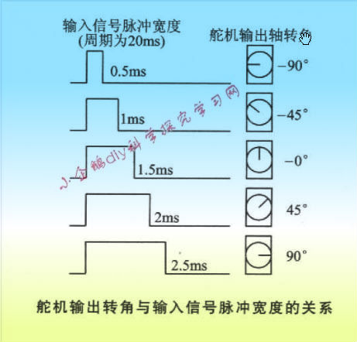  
  
注：这只是一种参考数值，具体的参数，请参见舵机的技术参数。

改变高电平的脉冲宽度就改变了输出角度。

**四、舵机的单片机控制**

舵机的单片机控制:

     舵机只有3根线，电压，地，脉宽控制信号线，与单片机接口只需要一条线,PB0为单片机定时器输出脚，用单片机的定时器产生20ms的脉冲频率控制舵机，通过改变脉冲的占空比来控制输出角度。舵机转动时需要消耗比较大的电流，所以舵机的电源最好单独提供，不要和单片机使用同一路电源。

   点击参见：[AVR单片机定时器输出PWM实例](http://hi.baidu.com/wqb_lmkj/blog/item/3b452b5a09c12c302934f01e.html)

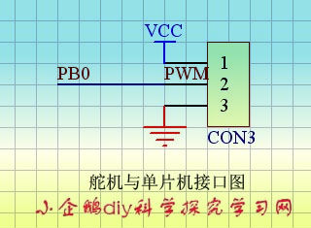

[小企鹅diy科学探究学习网](http://hi.baidu.com/wqb_lmkj/blog)

更多文章转到 <http://hi.baidu.com/wqb_lmkj/blog>  文章分类-机器人